ICS 67.140.10
CCS X 55
团 体 标 准

T/CAI 1xx-2023
地理标志证明商标 巴彦淖尔小麦
Geographical indication certification mark - Bayannur wheat

（征求意见稿）

2023-XX-XX 发布 2023-XX-XX 实施

中国农业国际合作促进会 发 布

前 言
本文件按照《地理标志专用标志使用管理办法（试行）》、GB/T 17924—2008《地理标志产品标准通用要求》、GB/T 1.1—2020《标准化工作导则 第1部分：标准化文件的结构和起草规则》的规定起草
请注意本文件的某些内容可能涉及专利。本文件的发布机构不承担识别专利的责任。
本文件版权归中国农业国际合作促进会所有。未经事先书面许可，本标准的任何部分不得以任何形式或任何手段进行复制、发行、改编、翻译、汇编或将本文件用于其他任何商业目的。
本文件由巴彦淖尔市农业科学院提出。
本文件由中国农业国际合作促进会归口。
本文件起草单位：巴彦淖尔市农业科学院、
本文件主要起草人：

地理标志证明商标 巴彦淖尔小麦

范围
本文件规定了地理标志证明商标 巴彦淖尔小麦的保护范围、自然环境、要求、检验方法、检验规则、标签、标志、包装、运输和贮存等。
本文件适用于国家知识产权局第1092期《商标公告》，第5005619号核准的地理标志证明商标巴彦淖尔小麦。

规范性引用文件
下列文件中的内容通过文中的规范性引用而构成本文件必不可少的条款。其中，注日期的引用文件，仅该日期对应的版本适用于本文件；不注日期的引用文件，其最新版本（包括所有的修改单）适用于本文件。
GB/T 191 包装储运图示标志
GB 1351 小麦
GB 2715 食品安全国家标准 粮食
GB 2761 食品安全国家标准 食品中真菌毒素限量
GB 2762 食品安全国家标准 食品中污染物限量
GB 2763 食品安全国家标准 食品中农药最大残留限量
GB 5009.3 食品安全国家标准 食品中水分的测定
GB 5084 农田灌溉水质标准
GB/T 5490 粮油检验 一般规则
GB/T 5491 粮食、油料检验 扦样、分样法
GB/T 5492 粮油检验 粮食、油料的色泽、气味、口味鉴定
GB/T 5494 粮油检验 粮食、油料的杂质、不完善粒检验
GB/T 5498 粮油检验 容重测定
GB/T 8321.4 农药合理使用准则（四）
GB/T 8946 塑料编织袋通用技术要求
GB/T 10361 小麦、黑麦及其面粉，杜伦麦及其粗粒粉 降落数值的测定 Hagberg-Perten法
GB/T 21016 小麦干燥技术规范
GB/T21304 小麦硬度测定 硬度指数法
NY/T 1276 农药安全使用规范 总则
JJF 1070 定量包装商品净含量计量检验规则

术语和定义
GB 1351 界定的以及下列术语和定义适用于本文件。

巴彦淖尔小麦 Bayannur wheat
在地理标志证明商标巴彦淖尔小麦保护区域范围内种植，产品质量符合本文件规定的小麦。

保护范围
巴彦淖尔小麦保护范围为内蒙古自治区巴彦淖尔市现辖行政区域全境。北纬40°13′~42°28′，东经105°12′~109°53′之间。巴彦淖尔小麦保护范围见附录A。

自然环境

地理特征
地处属黄河冲积平原，土地肥沃，黄河自流灌溉和机井灌溉，水量充足，海拔高度1018 m～1050 m之间，土壤以沙壤土为主，熟化程度较高，土质透气性良好，供氧充足，pH值为6.5～7.5，腐殖质含量为20%~25%、平均速效钾含量213 mg/kg。

气候特征
属典型中温带大陆性季风气候，光照充足，昼夜温差大，年均气温3.7 ℃~7.6 ℃，年有效积温大于3395℃，无霜期129 d~142 d，4~9月份昼夜温差8 ℃~18 ℃，年日照时数3100 h~3300 h之间，日照百分率为72.1%，年降雨量约100 mm~200 mm。

水源特征
境内有主要河流 177 条，总集水面积约为16000 km²，大小湖泊300 多个，面积约为47000 hm²。

要求

品种
应选择通过国家或省级审定，或登记备案的适合当地种植的优质、高产、抗性强的优良小麦品种。

种植管理
农田灌溉水质应符合 GB 5084 的规定。病虫害防治以农业防治、物理防治、生物防治为主，化学防治为辅；化学防治时，应采用低毒高效的产品，农药使用符合NY/T 1276 和 GB/T 8321.4 的规定。

干燥技术
小麦干燥技术应符合GB/T 21016 的规定。

感官要求
感官要求应符合表1的规定。
表1 感官要求
项目 | 要求
色泽 | 色泽鲜亮，具有该品种固有的颜色
外观 | 籽粒饱满，无虫咬、无霉变
气味和滋味 | 具有小麦独有的香味，无异味；麦仁生食清香、微甜

等级质量要求
等级质量要求应符合表2的规定。
表2 等级质量要求

等级 | 容重/（g/L） | 不完善粒/% | 杂质/% |  | 水分/% | 蛋白质（以干基计）/% | 降落数值/s | 硬度指数
等级 | 容重/（g/L） | 不完善粒/% | 总量 | 其中：无机杂质
1 | ＞790 | ≤6.0 | ≤1.0 | ≤0.5 | ≤12.5 | ≥14 | ≥280 | ≥80
2 | ＞770
3 | ＞750 | ≤8.0
4 | ＞730

食品安全指标
真菌毒素限量应符合 GB 2761 的规定；污染物限量应符合 GB 2762 的规定；农药最大残留限量应符合 GB 2763 的规定。

净含量
定量包装小麦净含量应符合JJF 1070的规定。

检验方法

感官要求
感官检测方式按GB/T 5492执行。

质量检验

容重
容重测定应按GB/T 5498执行。

不完善粒、杂质
不完善粒、杂质测定应按GB/T 5494执行。

水分
水分测定应按GB 5009.3执行。

蛋白质
蛋白质测定应按GB 5009.5执行。

降落数值
降落数值测定应按GB/T 10361执行。

硬度指数
硬度指数测定应按GB/T 21304执行。

食品安全指标
食品安全指标测定应按GB 2761、GB 2762、GB 2763 执行。

净含量
净含量测定应按JJF 1070执行。

检验规则

组批
以同一产地、同一品种、同一等级、同一批采收的小麦，应作为一个检验批次。

抽样
抽样应按GB 5490和GB 5491执行。

交收检验
每批次产品交收前，均应进行交收检验，检验项目为感官、包装、标志。

型式检验
型式检验项目应为本文件6.4~6.7规定的全部项目。正常生产时，每半年进行一次型式检验，有下列情形之一者，应进行型式检验：
- 每年采收初期；
- 因人为或自然因素使生产环境发生较大变化时；
- 交收检验差异较大时；
- 国家市场监管机构或主管部门提出型式检验要求时。

判断规则
检验项目全部符合规定，应判该批产品合格。检验结果中食品安全指标有不符合项时，应判该批产品不合格，不得复检。等级质量和感官、包装检验有不合格项的，可加倍取样复检，复检仍不合格，应判该批产品不合格。等级有关的指标有不合格，该批产品应作下一等级处理；低于最低等级、符合卫生标准的产品判为等外产品。

标签、标志、包装、运输和贮存

标签、标志
产品包装标识符合GB/T 191的规定，地理标志专用标志应符合《地理标志专用标志使用管理办法（试行）》（国家知识产权局公告第354号）的规定。储运图示的标志应符合GB/T 191的规定。

包装
小麦收获后应及时完成烘干处理，及时包装，包装应符合GB/T 1351 的规定，包装材料应符合GB/T 8946及其他食品安全国家标准的相关规定。

运输和贮存
运输工具应清洁、干燥、无异味、无污染；运输过程中应采取防雨、防潮、防暴晒措施。严禁与有毒、有害、有异味的物品混装、混运。

贮存
贮存应符合GB/T 1351 的规定。
附 录 A
（资料性）
巴彦淖尔小麦保护范围示意图

巴彦淖尔小麦的保护范围示意图见图 A.1。
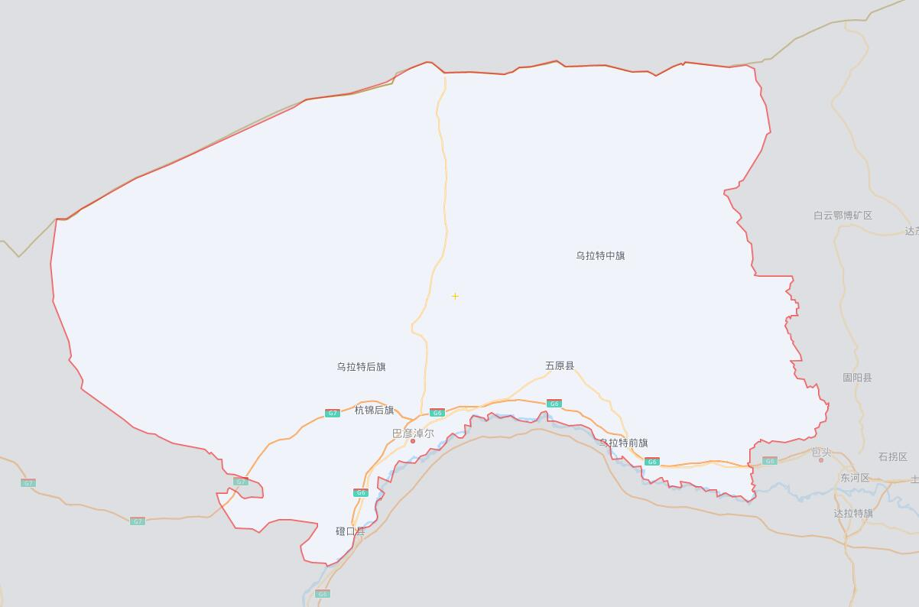
图 A.1 巴彦淖尔小麦保护范围示意图

